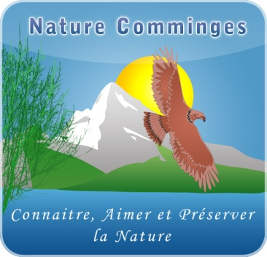

**Association Nature Comminges**

***(Loi 1901 – Agréée Protection de la Nature & du Cadre de Vie)***

Maison des Associations 51, Rue du Pradet

31800 SAINT-GAUDENS

n° SIRET : 489 395 855 00013 RNA : w312000341

Adresse courriel : secretariat@nature-comminges.asso.fr

Site : www.nature-comminges.asso.fr

Adhésion 2025

Nom : …………………………………………………….…… Prénom : ………………………………..

Nom (2ème adhérent famille) si ≠ : …………………….….… Prénom(s) : ………………………………..

Adresse ………………………..…………………………….............................................................................

……………………………………………………………………………………………………………….

téléphone : ………………………………………………

email : ....................................................@.........................

Montants :

20 € pour la cotisation adulte,

8 € pour les étudiants et les chômeurs,

10 € par membre adulte supplémentaire d’une même famille (conjoints et jeunes de plus de 18 ans vivant

sous le même toit) étant entendu qu’un adulte au moins paye une cotisation entière de 20 €

5 € pour les moins de 18 ans.

Je verse une cotisationde membre actif : .…...… €

de membre bienfaiteur de plus de 30 € : ……… €

J’effectue un don au bénéfice d’ANC de ……… €

Je souhaite recevoir un reçu de versement de ma cotisation ou don : □ oui □ non

2 possibilités de règlement :

* **adhésion avec notre page HelloAsso** (gestion facilitée pour notre trésorier)

https://www.helloasso.com/associations/nature-comminges/adhesions/adhesions-2025

* **chèque à l’ordre de « Nature Comminges ».**

Je renvoie ce coupon accompagné de mon règlement à :

Nature Comminges 51, rue du Pradet 31800 Saint Gaudens

Notre réunion a lieu chaque dernier vendredi du mois à 20 h à la maison des associations.

La direction collégiale jusqu’à l’AG de 2025 est composée de 8 membres :

Françoise Lombard Farille, Annabelle Fauvernier, Guillaume Castaing, Joël Duvernay, Ismaël Kilinc, David Cottereau, Joël Salles, Daniel Sintes

Une adhésion n’entraîne **aucune** obligation. Les actions menées reposent exclusivement sur le bénévolat, chacun participe ou non selon ses compétences et sa disponibilité.

Si vous ne pouvez participer à la vie de l’association, vous pouvez malgré tout lui apporter votre soutien, tant moral que financier. Nous vous serions également reconnaissants de bien vouloir en parler autour de vous afin de recruter de nouveaux adhérents : vous accompliriez ainsi une bonne action en faveur de la protection de la nature, de l’environnement et du cadre de vie.